
丸亀市発達障害児支援協働事業
丸亀市教育委員会教育部幼保運営課、NPO法人グランマール 共催
定住自立圏形成協定事業（丸亀市・善通寺市・琴平町・多度津町・まんのう町)
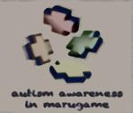
世界自閉症啓発デー／丸亀 シンポジウム

発達障害と不登校支援

～その子らしさを大切に～

※ 私たちが出会った子どもの事例を通して、「その子らしさ」を育む関わり方について考えていきます。

●日時 2026年11月8日（日）10:00～12:00
●会場：ひまわりセンター４階研修会議室１，２ ●参加費：無料
●コーディネーター 指定討論者：大木祐治〈四国学院大学名誉教授
NPO法人グランマール理事長〉



シンポジスト：熊谷由紀〈臨床心理士 公認心理師〉

：小林雅代〈臨床心理士 公認心理師〉
●対象：発達障害の子どもを育てている保護者・子育て中の保護者
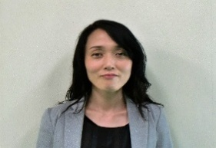
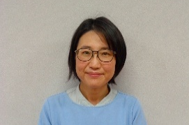
保育士・教員などの専門職の方・子育てに関心のある方


大木祐治
小林雅代
熊谷由紀

お申し込み・お問い合わせ NPO法人 グランマール（丸亀市発達障害児支援相談窓口ほっぺ）

アドレス npochiiki@yahoo.co.jp FAX (0877)85-6614
TEL (0877) 85-6613 ・・・ ９:00～12:00 13:00～16:00（月～金）


※ お申し込みはメールかFAXでお願い申し上げます。
※ シンポジウムの内容は、ＤＶＤにして、丸亀市発達障害児支援相談窓口ほっぺに保管します。
ご希望の方には貸し出しますので、メール・電話でご連絡ください。
（ DVD映像はスタッフが再生確認を行っておりますが、機器によっては再生できない場合があります。ご了承ください。 ）

ＦＡＸでのお申し込みは下記を記入して送信下さい。(メールの場合も下記の内容でお願いします。)
参加者氏名 電話番号
参加するお立場に○をして下さい。
・保護者 ( お子さんの所属：保育所 ・ こども園 ・ 幼稚園 ・ 小学校 ・ 中学校 ・ 高校 ・ その他 )

・保育士／教員 ( 保育所 ・ こども園 ・ 幼稚園 ・ 小学校 ・ 中学校 ・ 高校 ・ その他 )
・その他 （ ）
お住まいの市町名に○をお願いします。( 丸亀市 ・ 善通寺市 ・ 琴平町 ・ 多度津町 ・ まんのう町 ・ その他 )
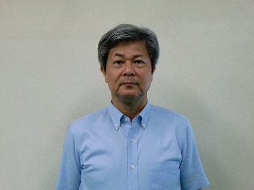



※お申込受付後、こちらからご連絡は致しませんが、メール・FAXが届き次第受付しております。
2007年より、全世界の人々に自閉症を理解してもらうために、毎年4月2日を「世界自閉症啓発デー」（World Autism Awareness Day）として様々な取り組みが行われています。
同事業において、今年度も世界自閉症啓発デーの連携開催を予定しましたが、諸般の事情から4月2日実施ではなく、11月開催と致しましたことを、ご理解頂ければと思います。

※ シンポジウムの内容は、ＤＶＤにして、丸亀市発達障害児支援相談窓口ほっぺ
に保管します。
ご希望の方には貸し出しをおこないますので、メール・電話でご連絡ください。
（貸し出し・返却は、丸亀市発達障害児支援相談窓口ほっぺになります。）

